  互联网酒店预订系统  软件体系结构设计模型文档 | 鄢煜民，何慧娴，顾恺嘉，黄潇  [2016-10-08]

更新历史
修改人员 | 日期 | 变更原因 | 版本号

目录

1.引言 4
1.1编制目的 4
1.2词汇表 4
1.3参考资料 4
2.产品描述 4
3. 逻辑视角 4
4. 组合视角 5
4.1开发包图 5
4.2运行时进程 9
4.3物理部署 10
5. 接口视角 10
5.1模块的职责 10
5.2用户界面层的分解 12
5.2.1用户界面层模块的职责 13
5.2.2用户界面层模块的接口规范 14
5.2.3 用户界面模块设计原理 14

1.引言

1.1编制目的
本报告详细完成对互联网酒店预订系统的概要设计，达到指导详细设计和开发的目的，同时实现和测试人员及用户的沟通。
本报告面向开发人员、测试人员及最终用户而编写，是了解系统的导航。

1.2词汇表
词汇名称 | 词汇含义 | 备注

1.3参考资料
- 互联网酒店预订系统 用例文档第三版
- 互联网酒店预订系统 软件需求规格说明文档

2.产品描述
参考互联网酒店预订系统用例文档和互联网酒店预订系统软件需求规格说明文档中对产品的概括描述。

- 逻辑视角
互联网酒店预订系统中，选择了分层体系结构风格，将系统分为3层（展示层、业务逻辑层、数据层）能够很好地示意整个高层抽象。展示层包含GUI页面的实现，业务逻辑层包含业务逻辑处理的实现，数据层负责数据的持久化和访问。分层体系结构的逻辑视角和逻辑设计方案如图3-1和图3-2所示。
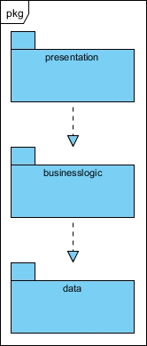
图3-1 参照体系结构风格的包图表达逻辑视角

- 组合视角

4.1开发包图
互联网酒店预订系统的最终开发包设计如表4-1-1所示。

表4-1-1的最终开发包设计
开发（物理）包 | 依赖的其他开发包
mainui | promotionui,creditui,hotelui,,orderui,userui,roomui,memberui,evaluateui,vo
clientui | hotelui,orderui,userui,memberui,界面类库包
staffui | promotionui,hotelui,orderui,界面类库包
marketerui | promotionui,creditui,orderui,界面类库包
managerui | hotelui,userui,界面类库包
promotionui | promotionblservice,界面类库包,vo
promotionblservice
promotionbl | promotionblservice,promotiondataservice,userbl,userdataservice,vo
promotiondataservice | Java RMI,po
promotiondata | Java RMI,po,dataioutility
creditui | creditservice,界面类库包,vo
creditblservice
creditbl | creditblservice,creditdataservice,userbl,userdataservice,orderbl,orderdataservice,vo
creditdataservice | Java RMI,po
creditdata | Java RMI,po,dataioutility
hotelui | hotelservice,界面类库包
hotelblservice
hotelbl | hotelblservice,hoteldataservice,userbl,userdataservice,orderbl,orderdataservice,vo
hoteldata | Java RMI,po
hoteldataservice | Java RMI,po,dataioutility
orderui | orderblservice,界面类库包,vo
orderblservice
orderbl | orderblservice,orderdataservice,promotionbl,promotiondataservice,creditbl,creditdataservice,hotelbl,hoteldataservice,userbl,userdataservice,memberbl,memberdataservice,vo
orderdataservice | Java RMI,po
orderdata | Java RMI,po,dataioutility
userui | userblservice,界面类库包,vo
userblservice
userbl | userblservice,userdataservice
userdataservice | Java RMI,po
userdata | Java RMI,po,dataioutility
memberui | memberblservice,界面类库包,vo
memberblservice
memberbl | memberblservice,memberdataservice,userbl,userdataservice,vo
memberdataservice | Java RMI,po
memberdata | Java RMI,po,dataioutility
vo
po
utilitybl
datafactoryservice | Java RMI,po
界面类库包
Java RMI
dataioutility | Java IO

互联网酒店预订系统客户端开发包图如图4-1-1所示，服务器端开发包图如图4-1-2所示。
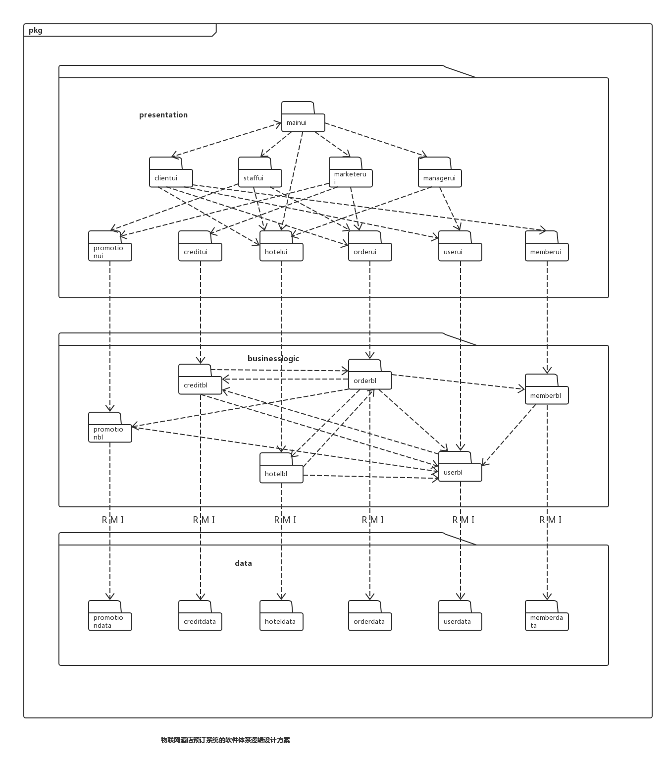
图4-1-1互联网酒店预订系统系统客户端开发包图

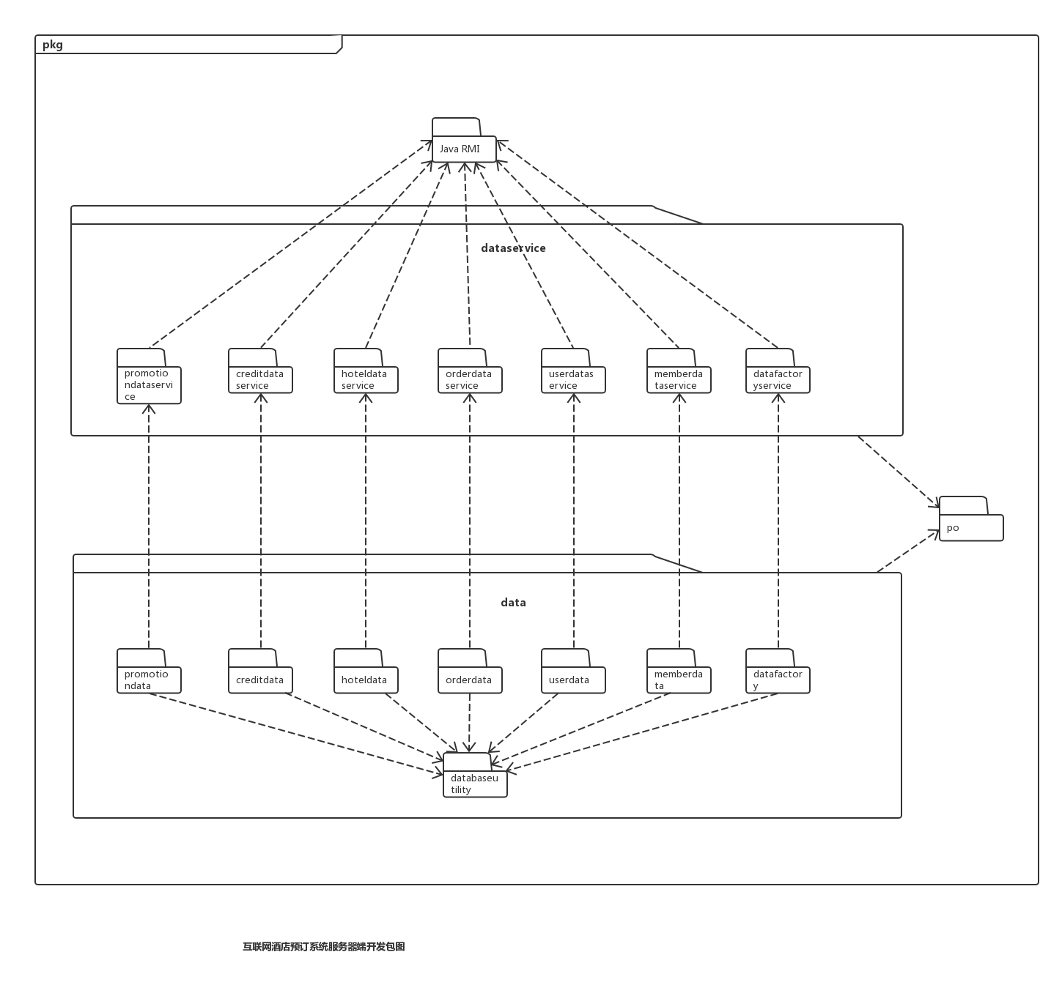
图4-1-2互联网酒店预订系统服务器端开发包图

4.2运行时进程
在互联网酒店预订系统中，会有多个客户端进程和一个服务器端进程，其进程图如图4-2-1所示。结合部署图，客户端进程是在客户端机器上运行，服务器端进程在服务器端机器上运行。
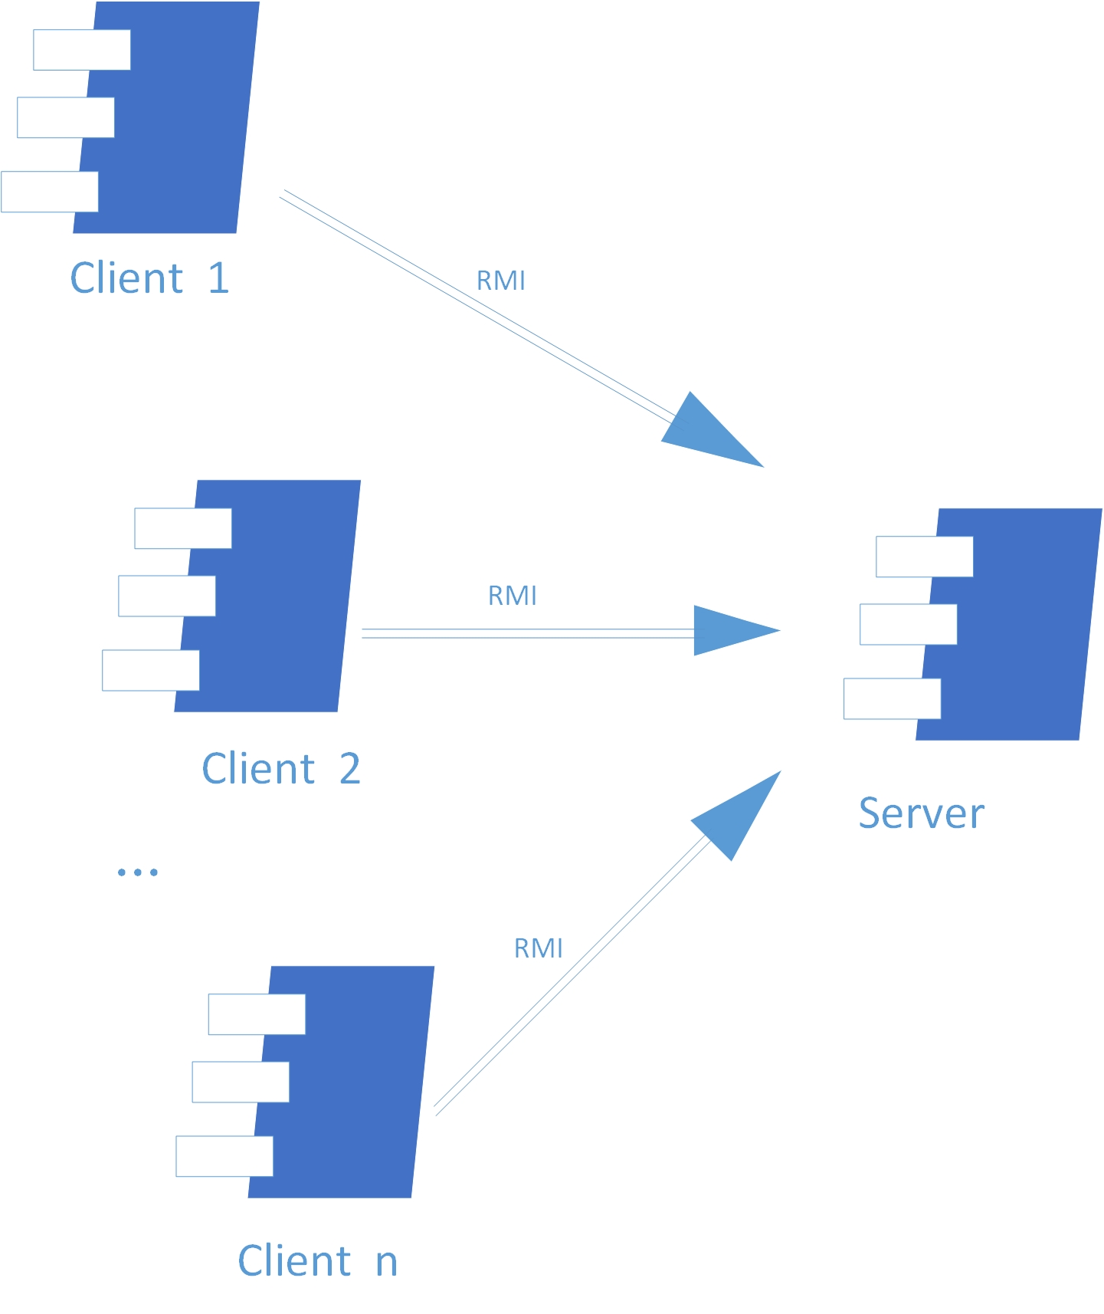
图4-2-1 进程图

4.3物理部署
互联网酒店预订系统中客户端构件是放在客户端机器上，服务器端构件是放在服务器端机器上。在客户端节点上，还要部署RMIStub构件。由于Java RMI构件属于JDK 1.7的一部分。所以，在系统JDK环境已经设置好的情况下，不需要再独立部署。部署图如图4-3-1所示。

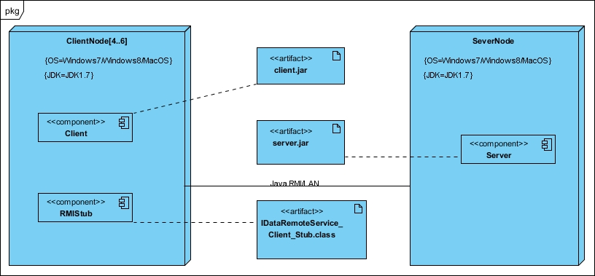
图4-3-1 部署图

- 接口视角

5.1模块的职责
客户端模块和服务器端模块视图分别如图5-1-1和图5-1-2所示。客户端各层和服务端各层的职责分别入表5-1-1和表5-1-2所示。

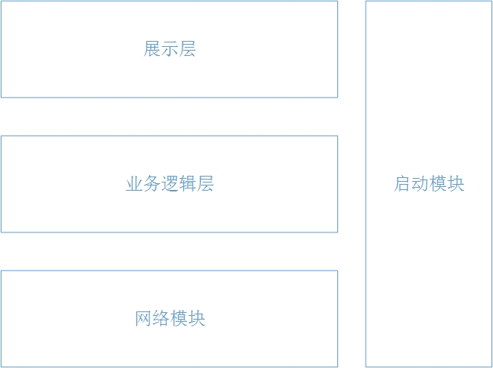
图5-1-1 客户端模块视图

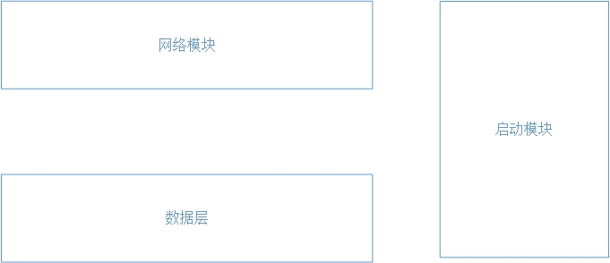
图5-1-2 服务器端模块视图

表5-1-1 客户端各层的职责
层 | 职责
启动模块 | 负责初始化网络通信机制，启动用户界面
用户界面层 | 基于窗口的互联网酒店预订系统客户端操作界面
业务逻辑层 | 对于用户界面的输入进行响应并进行业务处理逻辑
客户端网络模块 | 利用Java RMI机制查找RMI服务

表5-1-2 服务器端各层的职责
层 | 职责
启动模块 | 负责初始化网络通信机制，启动用户界面
数据层 | 负责数据的持久化及数据访问接口
服务器端网络模块 | 利用Java RMI机制开启RMI服务，注册RMI服务

每一层只是使用下方直接接触的层。层与层之间仅仅是通过接口的调用来完成的。层之间调用的接口如表5-1-3所示。

表5-1-3 层之间调用的接口
接口 | 服务调用方 | 服务提供方
Promotionblservice  Creditblservice  Hotelblservice  Orderblservice  Userblservice  Memberblservice | 客户端展示层 | 客户端业务逻辑层
Promotiondataservice  Creditdataservice  Hoteldataservice  Orderdataservice  Userdataservice  Memberdataservice | 客户端业务逻辑层 | 服务端数据层

5.2用户界面层的分解
根据需求，系统存在 个用户界面：界面跳转如图5-2-1所示。

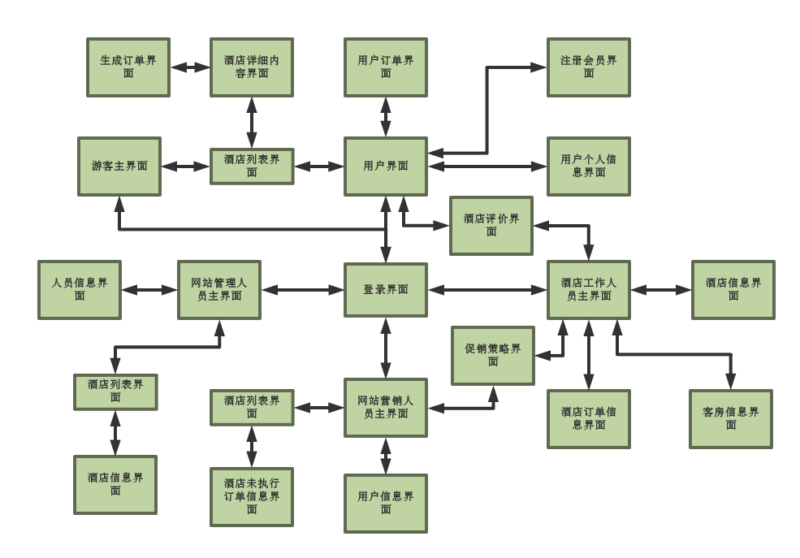
图5-2-1 用户界面跳转

服务器端和客户端的用户界面设计接口是一致的，只是具体的页面不一样。
用户界面类如图5-2-2所示。
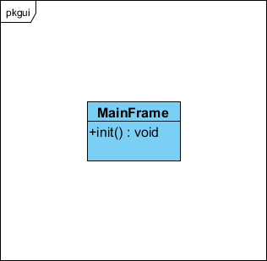
图5-2-2 用户界面类

5.2.1用户界面层模块的职责
如表5-2-1-1所示为用户界面层模块的职责。

表5-2-1-1 用户界面层模块的职责
模块 | 职责
MainFrame | 界面Frame，负责界面的显示和界面的跳转

5.2.2用户界面层模块的接口规范
用户界面层模块的接口规范如表5-2-2-1所示。

表5-2-2-1 用户界面层模块的接口规范
MainFrame | 语法 | init(args:String[])
MainFrame | 前置条件 | 无
MainFrame | 后置条件 | 显示Frame

用户界面层需要的服务接口如表5-2-2-2所示。

表5-2-2-2 用户界面层模块需要的服务接口
服务名 | 服务
businesslogicservice.LoginBLService | 登录界面的业务逻辑接口
businesslogicservice.*BLService | 每个界面都有一个相应的业务逻辑接口

5.2.3 用户界面模块设计原理
用户界面利用Java的Swing和AWT库来实现。

